**CÔNG TY DU LỊCH**  kính gửi quý khách chương trình tham quan du lịch.

**AUSTRALIA**

**SYDNEY - MELBOURNE**

Thời Gian: **07 ngày 06 đêm** – Hàng không: **Jetstar Airways**

Khách Sạn: **3 sao \*\*\***

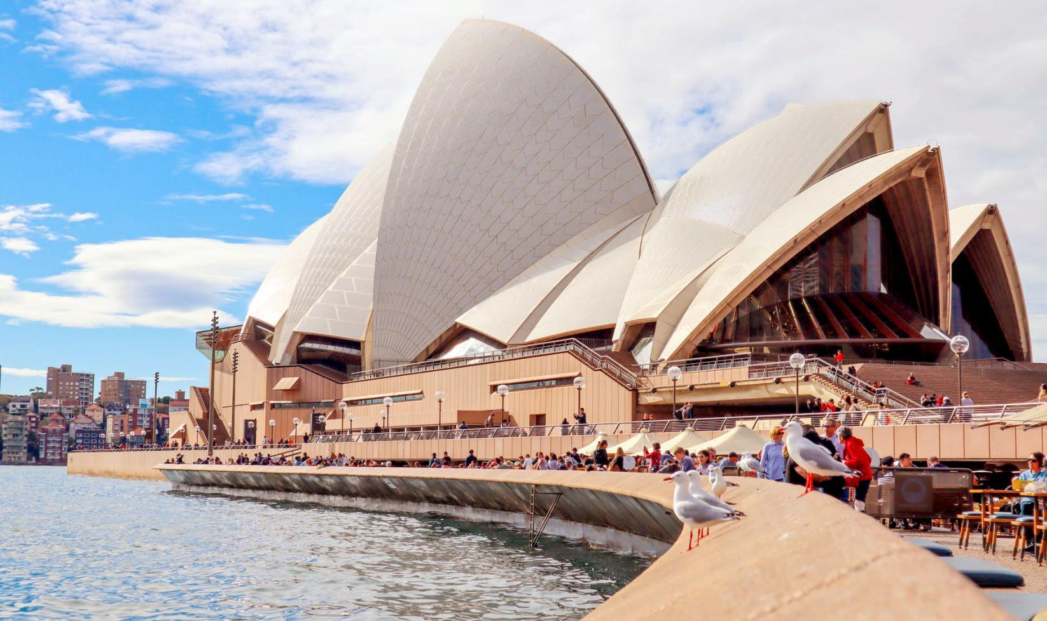

Chương trình tham quan nội bật:

* Vé máy bay khứ hồi bay với hãng hàng **Jetstar Airways** **( Jetstar Úc**)
* Hành lý 30kg ký gửi và 7kg xách tay
* Khách sạn 3 sao tiêu chuẩn quốc tế
* Tham quan **Toà Nhà Quốc Hội Bang Victoria, Nhà Thờ Thánh Patrick**
* Tham quan **Quảng trường Federation, Ga phố Flinders**
* Tham quan **Nhà hát Con Sò (Sydney Opera House)**
* Khu bảo tồn thiên nhiên **Blue Mountain** – di sản thế giới
* Trải nghiệm **Tàu Kéo Scenic World**
* Trải nghiệm hái và thưởng **thức trái cây theo mùa tại Bacchus Marsh**
* Trải nghiệm đào vàng và tham quan **bảo tàng vàng tại Ballarat**
* Nếm thử rượu vang tại **St. Anne’ Winery.**
* 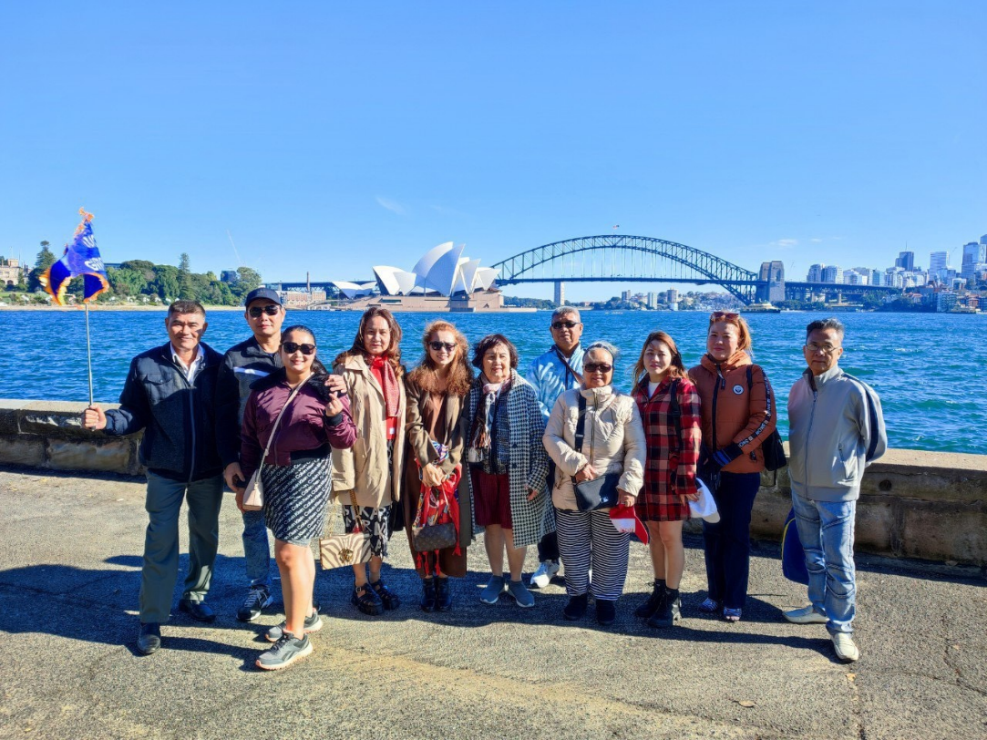Tham quan công viên **Công viên Động vật Hoang dã Sydeny Zoo** ngắm nhìn những chú Kangaroo và những động vật đặc trưng của nước ÚC.

**Chương trình chi tiết:**

**NGÀY 01: TP. HỒ CHÍ MINH – SYDNEY** (Nghỉ đêm trên máy bay)

**19:30** Hướng dẫn viên đón quý khách tại Ga đi Quốc tế, cổng D2, cột số 12 sân bay **Tân Sơn Nhất**. Quý khách làm thủ tục chuyến bay **JQ62** khởi hành đi **Sydney** lúc **22:35**

**Hành trình: JQ62 SGN – SYD SS1 22:35 – 10:15**

* Quý khách nghỉ đêm trên máy bay.

**NGÀY 02: SYDNEY – CITY TOUR** (Ăn sáng trên máy bay, trưa, tối)

**Sáng:** Đến sân bay **Sydney** – quý khách làm thủ tục nhập cảnh sau đó HDV đón quý khách & bắt đầu chuyến hành trình khám phá **Sydney.**

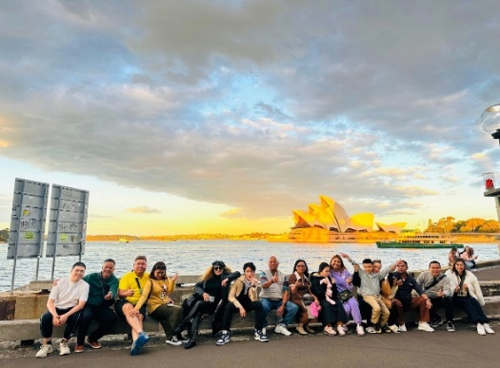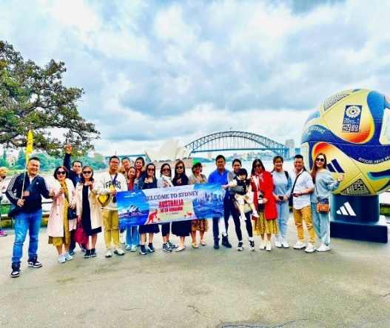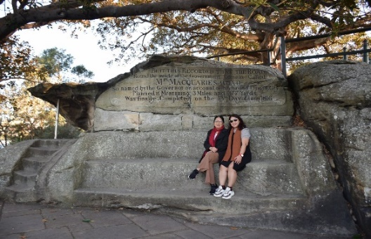

* **Nhà hát Con Sò** có kiến trúc cực kỳ ấn tượng và nổi tiếng của Sydney với ba mặt hướng ra biển *(chụp hình bên ngoài)*
* **Cầu cảng Sydney Harbour Bridge**: được xem là cây cầu lớn nhất và đẹp nhất thế giới này. Đi dạo từ đầu cầu này đến đầu cầu kia hoặc leo lên đỉnh cầu; dù du khách chọn cách nào, “Chiếc mắc áo” của Sydney cũng sẽ để lại những kỉ niệm không thể nào quên.
* **Ghế Bà Mrs Macquarie’s Chair:** Ghế đá của bà Macquarie, Ghế được xây dựng để vợ của Thống Đốc Macquarie đến đây ngắm cảnh Vịnh Sydney, là một di tích lịch sử được nhiều du khách đến tham quan khám phá.

**Trưa:** Quý khách ăn trưa tại nhà hàng địa phương sau đó tiếp tục tham quan:

* 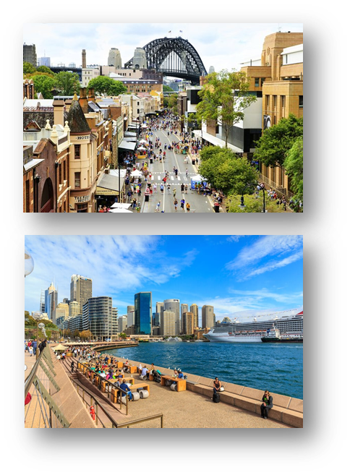**Phố cổ The Rocks** - thường được ví như “bảo tàng Sydney ngoài trời” bởi nơi này hội tụ cả quá khứ và hiện tại của Sydney, là nơi những người da trắng đầu tiên đến định cư ở Úc, bởi thế nó được xem là cội nguồn hình thành nên thành phố Sydney.
* **Cầu cảng Tình yêu Darling Harbour:** là một trung tâm giải trí quan trọng nhất của Sydney.Tại đây có các khu vườn công cộng và lối đi dạo, nhà hàng, quán bar và khách sạn cùng các điểm du lịch chính như Bảo tàng Hàng hải Quốc gia Úc, Thủy cung Sea Life Sydney và Vườn bách thú Wild Life Sydney.Đến Darling Harbour vào những buổi chiều tà để ngắm hoàng hôn dần lặng trôi trên bến cảng hay ngắm những cặp tình nhân tình tứ bên nhau nhỏ to tâm sự cũng là một điều thú vị.

**Tối:** Ăn tối và nhận phòng nghỉ đêm tại **Sydney.**

**NGÀY 03: SYDNEY – BLUE MOUNTAIN - SYDNEY ZOO** (Ăn sáng, trưa, tối)

**Sáng:** Quý khách ăn sáng tại khách sạn. Sau đó, xe đưa đoàn tham quan:

* **Đoàn tham quan Công viên Động vật Hoang dã Sydney Zoo**. Tới Sydney Zoo, du khách có thể vui đùa, chụp hình và tận tay chăm sóc những loài động vật đáng yêu như gấu Koala, Kangaroo, thú mỏ vịt.

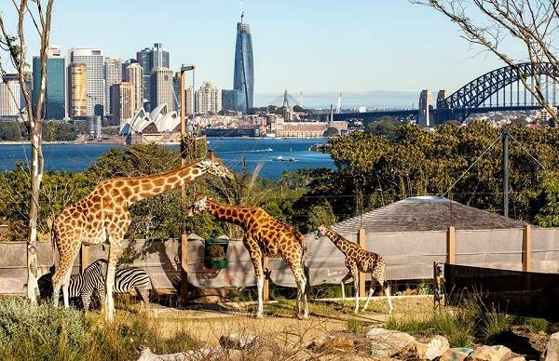

**Trưa:** Quý khách dùng bữa trưa, sau đó đoàn tiếp tục đi tham quan:

* 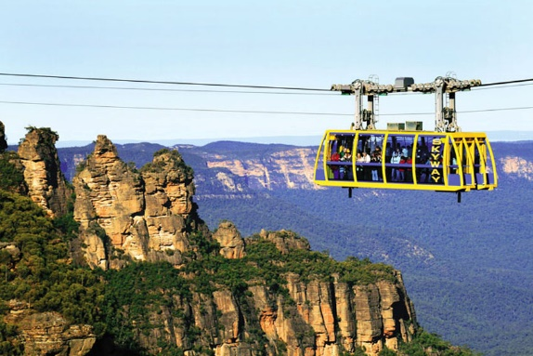**Scenic World Blue Mountains:** được UNESCO công nhận là **Di Sản Thế Giới**, mang đến cho quý du khách một trải nghiệm độc đáo có một không hai. Điều kỳ lạ nhất là không khí ở đây có màu xanh nước biển bạc khắp nơi và nổi tiếng với ngọn núi **Three Sisters hay** còn gọi là **Núi Ba Chị Em** hùng vĩ.
* Trải nghiệm **Tàu kéo Scenic World,** tại **Scenic Skyway** du khách sẽ đi giữa ngọn vách đá và chiêm ngưỡng các tán rừng nhiệt đới qua sàn kính. Trên **Scenic Cableway**, du khách thoải mái khám phá phong cảnh hùng vĩ của Blue Mountains.

**Chiều:** Đoàn tham quan:

* Tự do mua sắm tại các trung tâm thương mại (nếu còn thời gian)

**Tối:** Quý khách ăn tối. Nghỉ đêm tại khách sạn hoặc tự do khám phá **Sydney** về đêm.

**NGÀY 04: SYDNEY – MELBOURNE** (Ăn sáng, trưa, tối)

**Sáng:** Qúy khách dùng bữa sáng tại khách sạn. Xe đưa đoàn ra sân bay đáp chuyến bay đi Melbourne trên chuyến bay **JQ509 SYD – MEL 09:10 – 10:45**. Đoàn đến sân bay Melbourne, xe và HDV đón đoàn di chuyển đi ăn trưa.

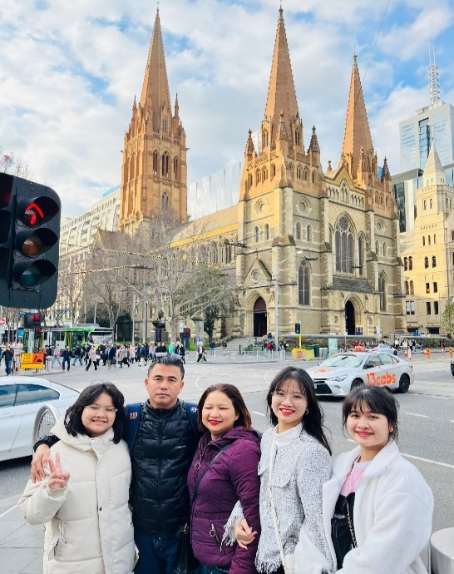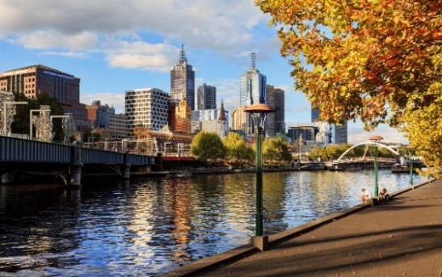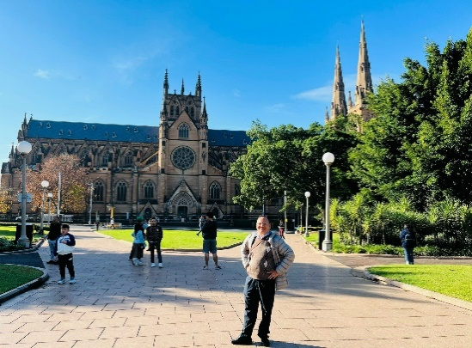

**Trưa:** Sau bữa trưa, Quý khách bắt đầu một hành trình khám phá thành phố **Melbourne** với những cảnh đẹp như:

* **Toà Nhà Quốc Hội Bang Victoria**. **Nhà Thờ Thánh Patrick** – ngôi nhà thờ nổi danh thế giới là nhà thờ cao nhất nước Úc và là tòa nhà tiên phong xây dựng theo phong cách kiến trúc Gothic thời Phục hưng.
* **Đài tưởng niệm Melbourne** - nơi thể hiện lòng tôn kính của bang Victoria với những người có công với đất nước trong thời chiến và tôn thờ những người đã qua đời trong thể chiến thứ 1, thể hiện rõ nét về lịch sử chiến tranh của người Úc.
* **Treasury Biilding (Kho Bạc Melbourne) -** nơi minh hoạ ấn tượng kiến trúc tâm Phục Hưng do một thiếu niên 19 tuổi thiết kế, toàn bộ toà nhà được xây như một căn hầm để chưa vàng.
* **Fitzroy Garden** - Đây là một trong những điểm du lịch hấp dẫn tại Melbourne, nhà tranh của thuyền trưởng Captain Cook**.**
* 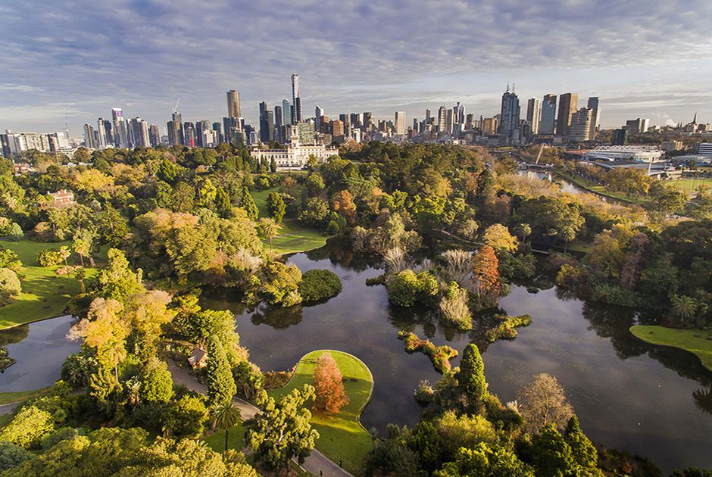**Vườn bách thảo hoàng gia** – Royal Bontanic Gardens - là một trong những điểm du lịch hàng đầu của khu công viên xanh mở rộng về phía Nam sông Yarra. Được đánh giá là một trong những vườn bách thảo tốt nhất thế giới, nơi đây thu hút 1,5 triệu du khách mỗi năm.
* **Yarra River -** con sông chia Melbourne thành hai, không chỉ về mặt vật lý mà còn là ranh giới về mặt xã hội, dọc theo bờ sông Yarra, quý du khách có thể cảm nhận được sự hiện đại và sự cổ điển của Melbourne.
* **Quảng trường Federation, Ga phố Flinders** – nhà ga xe lửa hơi nước đầu tiên của Australia. Đây được xem là linh hồn kiến trúc của thành phố Melbourne, địa điểm nổi tiếng có bề dày lịch sử với kiến trúc cổ đại.

**Tối:** Đoàn ăn tối tại nhà hàng địa phương, nghỉ đêm tại **Melbourne.**

**NGÀY 05: MELBOURNE – FREE DAY** (Ăn sáng)

**Sáng :** Quý khách dúng điểm tâm sáng tại khách sạn, sau đó quý khách có thể tự do tham quan thành phố Melbourne :

* Tự do nghỉ ngơi, gặp gỡ bạn bè người thân
* Tự do tham quan mua sắm tại các khu thương mại sầm uất như : **DFO, Melbourne Center**...

Hoặc quý khách có thể đăng ký tham quan **“Công viên quốc gia Dandenong Ranges” *(chi phí tự túc):***

**Trải nghiệm Tàu lửa hơi nước (Puffing Billy Steam Train):** thưởng thức phong cảnh tuyệt đẹp trên tàu lửa hơi nước ray đơn Puffing Billy có từ đầu thế kỷ 20. Tàu sẽ đưa Quý khách vượt qua chặng đường dài gần 6 km qua các cây cầu gỗ cùng những ngôi làng cổ để ngắm nhìn các rừng cây cao, dương xỉ bên dưới và cùng sống lại những năm tháng giao thương nông sản giữa những người dân ở Dandenong và Melbourne.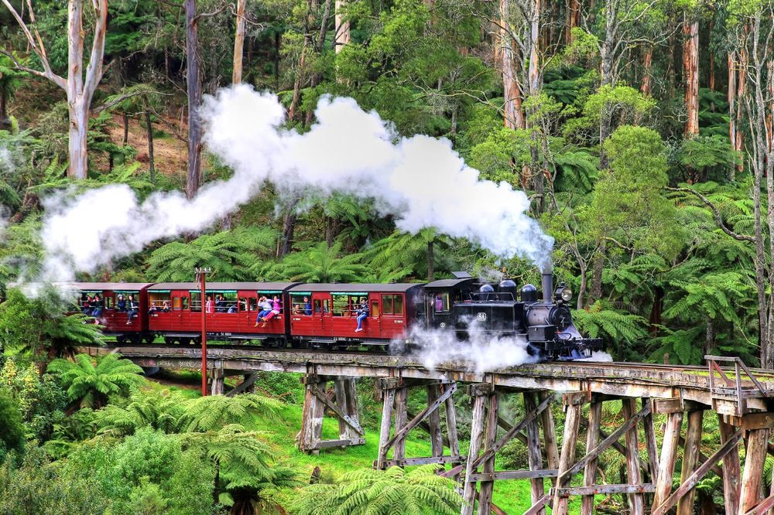

**Tối:** Đoàn tự do khám phá thành phố Melbourne năng động về đêm, nghỉ đêm tại Melbourne.

**NGÀY 06: MELBOURNE – BALLARAT – BACCHUS MASH** (Ăn sáng, trưa, tối)

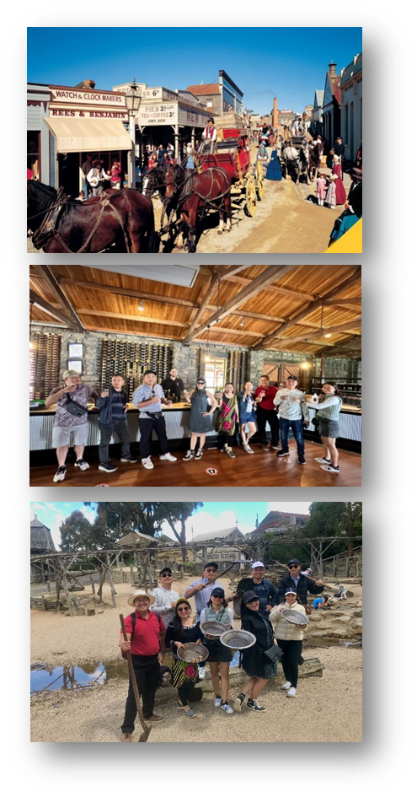**Sáng:** Quý khách dùng bữa sáng tại khách sạn. Xe đưa đoàn khởi hành tham quan:

* **Bacchus Marsh:** Thung lũng màu mỡ nằm ở phía Tây Bắc Melbourne, nổi tiếng với những vườn trái cây. Quý khách sẽ được tự tay hái và ăn tại chỗ. Mua các loại trái cây chín mọng khác nhau tuỳ theo mùa vụ (táo, lê, cherry, dâu tây,vv.). Quý khách cũng có thể mua về làm quà tặng cho bạn bè, người thân. (Chi phí tự túc). Lưu ý: vườn trái cây chỉ mở cửa từ tháng 9 tới tháng 4 và có thể kết thúc sớm nếu hết vườn trái cây.
* Đoàn tiếp tục hành trình tới **Thị trấn Ballarat** – Đô thị cổ kính với hơn 80.000 dân, nơi thời gian như đang dừng lại ở thế kỷ 19, Thị trấn đã diễn ra cơn sốt đào vàng dữ dội năm 1850 với những ngôi nhà mang kiến trúc đặc trưng của bang Victoria. Sau đó tham quan
* **Bảo tàng Vàng (Gold museum):**Nơi trưng bày và giới thiệu những hình ảnh, tư liệu lịch sử của thị trấn Ballarat khi những vỉ vàng đầu tiên được khám phá.
* **Đồi Mỏ Vàng Sovereign:** Nơi tái hiện quang cảnh đào vàng của dân nhập cư với những hàng quán, xe ngựa, người dân, binh lính vào những năm 1851 tại Thị trấn Ballarat.
* **Suối đãi vàng:** Quý khách có thể thử thời vận bằng cách đãi vàng với các dụng cụ thô sơ. Tham gia tour khám phá hầm mỏ, nơi các công nhân làm việc và qui trình khai thác vàng.

**Trưa:** Đoàn dùng bữa trưa. Trên đường về **Melbourne**, quý khách dừng chân tham quan :

* **Cơ sở sản xuất rượu vang St. Anne’ Winery:** Tham quan quy trình làm rượu vang và nếm thử rượu vang
* Đoàn tự do tham quan và tự do mua sắm

**Tối:** Đoàn dùng bữa tối, sau đó xe đưa quý khách về khách sạn nhận phòng nghỉ ngơi.

Quý khách nghỉ đêm ở Melbourne.

**NGÀY 07: MELBOURNE – HỒ CHÍ MINH** (Sáng, trưa, tối ăn trên máy bay)

**Sáng:** Qúy khách dùng điểm tâm tại khách sạn. Nghỉ ngơi tại khách sạn.

**Trưa:** Ăn trưa tại nhà hàng địa phương sau đó di chuyển ra sân bay **Melbourne** làm thủ tục check in chuyến bay về **Việt Nam** lúc **16:40**, đoàn đến TP HCM lúc  **21:05.**

* **Hành trình: JQ63 MELSGN SS1 16:40 - 21:05**

Về đến sân bay Tân Sơn Nhất, HDV hỗ trợ quý khách nhận hành lý, kết thúc chương trình tour. Xin chào tạm biệt và hẹn gặp lại Quý khách.

**CHÚC QUÝ KHÁCH CÓ CHUYẾN ĐI VUI VẺ VÀ BỔ ÍCH !**

**BẢNG GIÁ TOUR VNĐ/ 1 KHÁCH**

|  |  |  |  |  |  |
| --- | --- | --- | --- | --- | --- |
| **AUSTRALIA**  **7N6Đ** | **GIÁ TOUR TRỌN GÓI CHO 1 KHÁCH** | | | | |
| **CHUYẾN BAY** | **NGƯỜI LỚN**  *(Từ đủ 11t)* | **TRẺ EM**  *(Đủ 02- dưới 11t)* | **EM BÉ**  *(Dưới 2t)* | |
| Ngủ chung giường người lớn | | |
| **14, 21, 28/11/2024** | **SGN - SYD JQ62 22:35 – 10:15**  **JQ509 SYD – MEL 09:10 – 10:45**  **MEL - SGN JQ63 16:40 – 21:05** | **42.900.000** | **38.610.000** | **12.870.000** | |
| **12/12/2024** | **42.900.000** | **38.610.000** | **12.870.000** | |
| **26/12/2024 (Tết Dương Lịch)** | **49.900.000** | **44.910.000** | **14.970.000** |
| **23/01/2025** | **42.900.000** | **38.610.000** | **12.870.000** |
| **30/01/2025 (Mùng 2 Tết)** | **52.900.000** | **47.610.000** | **15.870.000** | |
| **27/02/2025** | **42.900.000** | **38.610.000** | **12.870.000** | |
| **13, 27/03/2025** | **42.900.000** | **38.610.000** | **12.870.000** | |

**GIÁ TOUR BAO GỒM:**

* Vé máy bay quốc tế khứ hồi theo đoàn**:** Jetstar Airways **-** Thuế sân bay 2 nước, thuế an ninh, phí xăng dầu. Tiêu chuẩn hành lý: Ký gửi 30kg/khách + xách tay 7 kg/khách
* Hành trình:
  + **SGN - SYD JQ62 22:35 – 11:15**
  + **JQ509 SYD – MEL 09:10 – 10:45**
  + **MEL - SGN JQ63 16:40 – 21:05**
* **Khách sạn 3 sao** tiêu chuẩn 2, 3 khách 1 phòng. Trong trường hợp quý khách đi một mình công ty sẽ bố trí khách ngủ ghép với khách lẻ khác trong đoàn hoặc Hướng dẫn viên cùng giới tính (tối đa phòng 3 người) hoặc phụ thu phòng đơn (nếu có) quý khách được nghỉ ngơi 1 mình 1 phòng suốt tour.
* Khách sạn tại Sydney: **Ibis Sydney Central** hoặc khách sạn tương đương
* Khách sạn tại Melbourne: **Victoria Hotel** hoặc khách sạn tương đương
* Các bữa ăn theo chương trình với các món Âu, Á, Thái xen kẽ
* Trải nghiệm đào vàng và tham quan **bảo tàng vàng tại Ballarat**
* Nếm thử rượu vang tại **St. Anne’ Winery**
* Trải nghiệm hái và thưởng **thức trái cây theo mùa tại Bacchus Marsh**
* Vé tham quan công viên **Động vật Hoang dã Sydney Zoo**
* HDV tiếng Việt đi theo đoàn suốt chương trình và hướng dẫn viên địa phương chuyên nghiệp.
* Bảo hiểm du lịch quốc tế theo chuẩn quy định nhà nước.
* **Quà tặng: Nón du lịch + Bao da hộ chiếu**

**GIÁ TOUR KHÔNG BAO GỒM:**

* **Visa nhập cảnh Úc: 5.000.000 / khách**
* Tùy theo hồ sơ lãnh sự Úc cấp cho khách 1 lần hay nhiều (3 tháng, 1 năm hay nhiều năm). Kết quả visa nhanh ra chậm cũng tùy bộ hồ sơ.
* Chi phí phòng đơn, điện thoại, giặt là, đi lại ngoài giờ, hành lý quá cước, nâng hạng chuyến bay.
* Phụ thu phòng đơn (nếu có – dành cho khách muốn ngủ một mình một phòng, hoặc trường hợp khách đăng ký đi lẻ 1 mình, nếu đoàn có khách lẻ Nam hoặc khách lẻ Nữ chúng tôi sẽ linh động ghép phòng, trong trường hợp không có khách lẻ nào khác để ghép với quý khách, quý khách vui lòng đóng phí phòng đơn): **7.500.000/khách/Tour (Phụ thu: 1.000.000 vnđ/ khách Tết Dương Lịch, 2.000.000 vnđ/ khách Tết Âm Lịch)**
* Các chi phí phát sinh không đề cập trong chương trình.
* **Tiền Tip cho HDV và lái xe ở nước ngoài 48USD/trọn tour/người lớn/ trẻ em từ 2T - dưới 11T**
* Chi phí phát sinh dịch vụ trên thực tế.
* Xe phục vụ trung bình 10 giờ/1 ngày đảm bảo theo lịch trình tham quan, nếu phát sinh thêm giờ, quý khách vui lòng trả trực tiếp 100Aud/1 giờ.
* Quý khách có nhu cầu xuất hóa đơn vui lòng báo trước khi đăng ký tour (sau thời điểm đăng kí sẽ không được giải quyết)
* Đối với khách quốc tịch nước ngoài:
* Phí làm visa tái nhập Việt Nam
* **Phí khai Giấy phép du lịch điện tử (Electronic Travel Authorization - eTA) 500.000vnd/ người (Tùy nước)**
* Chi phí dời ngày, đổi chặng, nâng hạng vé máy bay. Trường hợp Quý khách không sử dụng chặng đi của vé đoàn theo tour, các chặng nội địa và quốc tế còn lại sẽ bị hủy hoặc không sử dụng chặng về cũng không được hoàn do điều kiện của hãng Hàng Không.

**GIÁ VÉ TRẺ EM**

* Trẻ nhỏ dưới 2 tuổi : 30% giá tour người lớn (Không có chế độ giường riêng)
* Trẻ em từ 2 tuổi đến dưới 11 tuổi : 90% giá tour người lớn (Không có chế độ giường riêng)
* Trẻ em từ 2 tuổi đến dưới 11 tuổi : 100% giá tour người lớn (Có chế độ giường riêng)
* Trẻ em đủ 11 tuổi trở lên : 100% giá tour người lớn
* Trẻ em ngủ chung giường với bố mẹ. Mỗi gia đình chỉ được kèm 1 trẻ em, trẻ em thứ 2 đóng tiền như người lớn

**ĐIỀU KIỆN ÁP DỤNG BÁO GIÁ TRÊN:**

* Quý khách đăng ký trước ngày khởi hành: 30 – 45 ngày.
* Điều kiện để khởi hành: Do tính chất là đoàn ghép khách lẻ, công ty sẽ nhận đủ số lượng khách tối thiểu là 10 khách người lớn (trẻ em từ 11 tuổi được tính như người lớn) và đảm bảo đoàn sẽ khởi hành đúng lịch trình. Trong trường hợp đoàn không đủ 10 khách khởi hành, Công ty có trách nhiệm thông báo cho Quý khách trước ngày khởi hành 10 ngày và sẽ thỏa thuận lại ngày khởi hành khác, hoặc hoàn trả toàn bộ số tiền mà Qúy khách đã thanh toán (Sau khi trừ chi phí visa nếu có).
* Quý khách vui lòng tự kiểm tra tình trạng nộp thuế cá nhân và hoàn thành nghĩa vụ nộp Thuế theo quy định đối với Cơ quan Nhà nươc trước khi xuất cảnh khỏi Việt Nam để tham gia chuyến đi. Công ty sẽkhông chịu trách nhiệm và sẽ không hoàn lại tiền tour nếu Quý khách bị từ chối Xuất/Nhập cảnh vì lý do trên.

**QUY ĐỊNH MUA TOUR & THANH TOÁN**

* Đóng tiền đặt cọc 50% giá trị tour và phí làm visa trước ngày khởi hành 45 ngày
* Hoàn tất thanh toán tiền tour trước 20 ngày so với ngày khởi hành (trường hợp quý khách bị lãnh sự quán báo rớt Visa sau khi đã đóng hết tiền tour, Công ty sẽ hoàn trả lại đầy đủ tiền tour theo đúng quy định).
* Trường hợp quý khách bị từ chối cấp visa:
  + Chi phí không hoàn lại là 5.000.000 VNĐ/khách. Áp dụng Quý khách book tour và nộp hồ sơ trước 30 ngày so với ngày khởi hành (chưa xuất vé máy bay)
  + Chi phí không hoàn lại là 5.000.000 VNĐ/khách và chi phí vé máy bay. Áp dụng Quý khách book tour và nộp hồ sơ cận ngày so với ngày khởi hành (Do các khoản đã chi trả như: Hoàn vé máy bay; dịch thuật; thư bảo lãnh; lệ phí visa…)
* Sau khi có kết quả visa và đủ điều kiện đi du lịch thì bắt buộc phải tham gia chương trình tour đã đăng ký, nếu bất kỳ khách nào tự quyết định hủy tour không đi thì công ty sẽ không hoàn lại tiền tour và công ty sẽ thông báo lãnh sự quán hủy visa.
* Sau khi xuất vé máy bay, nếu Quý khách hủy tour sẽ phạt 100% tiền tour và phí hủy vé theo quy định.
* ﻿ Đối với trường hợp quý khách đặt tour đi cùng nhóm bạn hoặc gia đình (từ 2 khách trở lên), nếu một người trong nhóm không đạt visa mà huỷ tour thì khách rớt visa sẽ đóng phí theo điều kiện rớt visa, nhưng các thành viên khác đã đạt visa mà huỷ tour sẽ áp dụng theo chính sách hủy tour chung.
* Công ty sẽ hướng dẫn thủ tục visa, cách điền các mẫu đơn visa, đăng ký ngày nộp hồ sơ, quý khách vui lòng cung cấp đúng và đủ theo yêu cầu của bộ phận visa để đảm bảo kết quả visa của quý khách được thuận lợi.
* Không được hoàn phí cho những dịch vụ trong chuyến đi mà khách không sử dụng
* Trong trường hợp **CÔNG TY** không lên được đoàn vì lí do không đủ khách hoặc lí do khách quan, sẽ hoàn trả lại cho phí đặt cọc sau khi đã trừ hết các khoản phát sinh thực tế (nếu có) trong vòng 14 ngày.

**ĐIỀU KIỆN CỌC & HỦY VÉ:**

* Huỷ tour sau khi đăng ký phí phạt : 50% giá trị tour (mất cọc) và mất phí visa
* Huỷ tour trước ngày khởi hành 30 ngày phí phạt : 70% giá trị tour và mất phí visa
* Sau thời gian trên phí phạt : 100% tổng giá trị tour và mất phí visa
* Thời gian hủy chuyến du lịch được tính cho ngày làm việc, không tính Thứ Bảy, Chủ Nhật & các ngày Lễ, Noel, Tết và các sự kiện khác
* Hủy tour trường hợp khách đã có visa – Công ty sẽ thông báo lãnh sự quán hủy visa và áp dụng điều kiện hủy phạt của tour

**CHÍNH SÁCH DỜI TOUR:**

* Đối tượng: Khách mua dịch vụ du lịch do Công Ty TNHH Thương mại Du lịch Sài Gòn Thời Đại *(SaigonTimes Travel)* tổ chức.
* Chính sách dời tour *(chuyển tour từ tour này sang tour khác)* chỉ áp dụng đối với các tour có lịch khởi hành của SaigonTimes Travel.
* Việc đời tour chỉ được áp dụng 01 (một) lần.
* Không áp dụng chính sách dời tour đối với các tour Lễ/Tết.
* Không áp dụng chính chính sách dời tour đối với nhóm khách có từ 05 (năm) khách trở lên.
* Thời gian báo trước việc dời tour không tính ngày Lễ/Tết.
* Trước 45 ngày tính đến ngày khởi hành: Miễn phí + Phí hủy visa (nếu có).
* Trước 30 ngày tính đến ngày khởi hành: 30% /Tổng giá tour + Phí hủy visa (nếu có).
* Trước 21 ngày tính đến ngày khởi hành: 50% /Tổng giá tour + Phí hủy visa (nếu có).
* Dưới 21 ngày tính đến ngày khởi hành: Không áp dụng chính sách dời tour.

**LƯU Ý**

* Quý khách vui lòng xem kỹ chương trình, giá tour, phần bao gồm và không bao gồm được liệt kê chi tiết trong chương trình.
* Quý khách mang 2 Quốc tịch hoặc Travel document (chưa nhập quốc tịch) vui lòng thông báo với nhân viên bán tour ngay thời điểm đăng ký tour và nộp bản gốc kèm các giấy tờ có liên quan (nếu có). Quý khách chỉ mang thẻ xanh (thẻ tạm trú tại nước ngoài) và hộ chiếu Việt Nam không còn hiệu lực thì không du lịch sang nước thứ ba được.
* Trường hợp trẻ em đi với người nhà (không phải Bố Mẹ) phải nộp kèm giấy ủy quyền được chính quyền địa phương xác nhận (do Bố Mẹ ủy quyền cho đi du lịch) và Bố Mẹ bắt buộc phải có mặt tại Lãnh Sự Quán trong ngày bé được lấy thông tin sinh trắc.
* Đối với khách hơn 70 tuổi, quý khách và gia đình cam kết đảm bảo tình trạng sức khoẻ để có thể tham gia tour với công ty khi đăng ký. Bất cứ sự cố nào xảy ra trên tour, Công ty sẽ không chịu trách nhiệm, quý khách nên mua thêm gói bảo hiểm dành cho người lớn tuổi (tham khảo với nhân viên kinh doanh)
* Không nhận khách hàng từ 80 tuổi trở lên & khách hàng mang thai từ tháng thứ 5 trở lên. Khách hàng mai thai vui lòng thông báo ngay khi đăng ký tour để được tư vấn.
* **Trường hợp lãnh sự quán bắt bổ sung hồ sơ đối chiếu quý khách vui lòng bổ sung cho lãnh sự theo quy định cũng như yêu cầu từ lãnh sự quán**
* Tùy theo điều kiện thực tế mà chương trình tham quan có thể thay đổi hành trình lên xuống cho phù hợp tuy nhiên các tuyến điểm Du Lịch vẫn đảm bảo đầy đủ.
* Trường hợp Quý khách không được xuất cảnh và nhập cảnh vì lý do cá nhân, Công ty du lịch được miễn trừ trách nhiệm và sẽ không hoàn trả tiền tour.
* Tùy theo tình hình cấp Visa của Lãnh Sự Quán ngày khởi hành có thể dời so với ngày khởi hành ban đầu.
* Hồ sơ xin visa sau khi nộp vào Lãnh Sự Quán sẽ không được hoàn trả lại.
* Chương trình tour có thể thay đổi về ngày khởi hành, hàng không, loại máy bay, giờ bay, hành trình bay, khách sạn, thời gian, thứ tự tham quan, … tùy thuộc theo tình hình thực tế nhưng số đêm lưu trú khách sạn vẫn bằng nhau và tổng số điểm tham quan không thay đổi. (Nếu các tình huống trên xảy ra, mong quý khách hiểu, thông cảm và cùng hợp tác với HDV.
* Đối với những trường hợp hồ sơ không được nộp tại trung tâm tiếp nhận hồ sơ Tp. Hồ Chí Minh, Quý khách vui lòng chịu toàn bộ chi phí đi lại sau khi công ty chúng tôi hoàn tất hồ sơ và lấy lại lịch hẹn để nộp hồ sơ tại Hà Nội/ Đà Nẵng.
* Do các chuyến bay phụ thuộc vào các hãng Hàng Không nên trong một số trường hợp giờ bay có thể thay đổi mà không được thông báo trước.
* **CÔNG TY** sẽ không chịu trách nhiệm về việc mất điểm tham quan trong các trường hợp: các điểm tham quan bị đóng cửa mà không được báo trước, kẹt xe hoặc do quý khách dừng lại một điểm quá thời gian tham quan quy định.
* Trẻ em dưới 15 tuổi phải có bố mẹ đi cùng hoặc người được uỷ quyền phải có giấy uỷ quyền từ bố mẹ. Trẻ em dưới 11 tuổi ngủ chung giường với bố mẹ. Mỗi gia đình chỉ được kèm 1 trẻ em, trẻ thứ 2 đóng tiền tour như người lớn
* **CÔNG TY** không chịu trách nhiệm, sẽ không hoàn trả tiền tour nếu quý khách bị từ chối nhập cảnh vào Úc cũng như từ chối xuất cảnh hoặc nhập cảnh tại Việt Nam vì lí do cá nhân hay nhân thân.
* **CÔNG TY** sẽ không chịu trách nhiệm bảo đảm các điểm tham quan trong trường hợp:
  + Xảy ra thiên tai: dịch bệnh, bão lụt, hạn hán, động đất…
  + Sự cố về an ninh: khủng bố, biểu tình…
  + Sự cố về hàng không: trục trặc kỹ thuật, an ninh, dời, hủy, hoãn chuyến bay.
  + Nếu những trường hợp trên xảy ra, công ty sẽ xem xét để hoàn trả chi phí không tham quan cho khách trong điều kiện có thể (sau khi đã trừ lại các dịch vụ đã thực hiện như phí làm visa….và không chịu trách nhiệm bồi thường thêm bất kỳ chi phí nào khác).

**HỒ SƠ XIN VISA ÚC**

(Tất cả các giấy tờ **SAO Y TRÊN KHỔ GIẤY A4 – 1 MẶT, KHÔNG CẮT NHỎ**, **SAO Y MỚI NHẤT**)

|  |  |  |
| --- | --- | --- |
| **CÁ NHÂN** | 1. Hộ chiếu gốc (còn hạn trên 6 tháng tính đến ngày kết thúc tour + hộ chiếu cũ nếu có) 2. 02 hình khổ 4cm x 6cm (nền trắng, hình chụp mới trong vòng 3 tháng gần nhất) 3. CMND hoặc CCCD (sao y mới nhất) 4. SHK (sao y đủ tất cả các trang mới nhất) Hoặc CT07 bản gốc có xác nhận của công an phường/xã, có thể hiện lưu trú từ ngày nào – ngày nào) 5. Tình trạng hôn nhân: giấy đăng ký kết hôn/quyết định ly hôn/xác nhận độc thân 6. Giấy khai sinh (đối với trẻ em đi chung bố mẹ) 7. Giấy ủy quyền công chứng và CMND/CCCD của bố mẹ (nếu trẻ không đi chung với bố mẹ) 8. Form khai thông tin chi tiết | |
| **CÔNG VIỆC** | KHÁCH LÀ CHỦ DOANH NGHIỆP | KHÁCH LÀ NHÂN VIÊN |
| 1. Giấy phép kinh doanh (sao y) 2. Thuế môn bài hoặc biên lai nộp thuế 03 tháng gần nhất/ Trường hợp thuế đóng online phải có mộc đỏ của cty 3. Sao kê tài khoản công ty 3 tháng gần nhất | 1. Hợp đồng lao động (sao y) 2. Đơn xin nghỉ phép có nội dung du lịch Úc, thời gian nghỉ phép đúng thời gian tour đăng ký, bản gốc có mộc của cty 3. Quyết đinh bổ nhiệm chức (sao y) 4. Sao kê tài khoản nhận lương 3 tháng gần nhất, cá nhân (nếu có) 5. Xác nhận mức lương 3 tháng gần nhất, bản gốc có mộc của cty (nhận lương bằng tiền mặt) 6. Bảo hiểm xã hội/ VssID (cung cấp ID + pass VssID). |
| KHÁCH LÀ SINH VIÊN/HỌC SINH | 1. Thẻ học sinh/sinh viên (sao y) 2. Xác nhận sinh viên có mộc đỏ của trường 3. Đơn xin nghỉ học để đi du lịch |
| KHÁCH LÀ NGƯỜI VỀ HƯU | 1. Sổ hưu hoặc quyết định hưu trí (sao y) 2. Thẻ hưu trí (sao y – Nếu có) 3. Sao kê tài khoản nhận lương hưu 3 tháng gần nhất. |
| **TÀI CHÍNH** | 1. Sổ tiết kiệm gốc tối thiểu 200 triệu (sao y) 2. Xác nhận số dư song ngữ bản gốc 3. Sao kê tài khoản ngân hàng 3 tháng gần nhất nếu có (tài khoản ngân hàng cá nhân, tài khoản thẻ tín dụng,…) | |
| **TÀI SẢN** | 1. Giấy tờ sở hữu nhà đất (sao y - nếu có) 2. Giấy đăng ký chủ quyền xe ô tô (sao y - nếu có) 3. Hợp đồng cho thuê nhà, hợp đồng buôn bát bất động sản (sao y - nếu có) | |